**LAPORAN PRAKTIKUM**

**STATISTIKA**

**Pertemuan Ke – 7**



**DISUSUN OLEH :**

**HELDA LUDYA SAFITRI**

**175410186**

**TEKNIK INFORMATIKA**

**STMIK AKAKOM**

**YOGYAKARTA**

**2017**

**PERTEMUAN KE-7**

**UJI PERBANDINGAN RATA-RATA DUA SAMPEL INDEPENDEN**

1. **TUJUAN**
2. Dapat melakukan uji perbandingan rata-rata dua sampel independen.
3. Dapat melakukan analisis terhadap hasil uji perbandingan rata-rata dua sampel independen yang terbentuk.
4. **DASAR TEORI**

Uji perbandingan rata-rata dua sampel independen dilakukan untuk membandingkan rata-rata dari dua kelompok kasus yang tidak berhubungan satu dengan yang lain, apakah kedua kelompok tersebut mempunyai rata-rata yang sama atau tidak secara signifikan.

**Procedure Independent sample T-test**

Procedure Independent sample T-test digunakan untuk menguji apakah dua sampel yang tidak berhubungan mempunyai rata-rata yang sama.

Untuk menjalankan procedure ini, klik menu **Analyze, Compare Means, Independent Sample T-test.**

1. **PEMBAHASAN PRAKTIK**

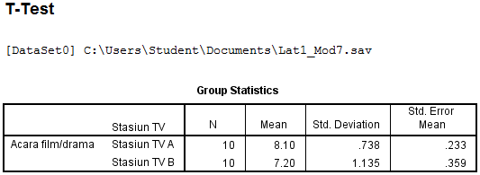

Dari data 20 responden penonton stasiun TV A dan B mengenai pendapat tentang tayangan bagi anak untuk acara film/drama dan pencarian bakat di dua stasiun TV tersebut menunjukkan bahwa :

* Jumlah responden stasiun TV A dan B masing-masing 10.
* Rata-rata dari stasiun TV A 8.10, sedangkan stasiun TV B 7.20.
* Standar Deviation stasiun TV A 0.738 dengan rata-rata standar error 0.233 sedangkan Standar Deviation stasiun TV B 0.359 dengan rata-rata standar error 0.359.

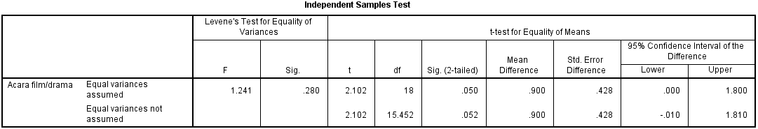

Analisis :

Hipotesis (dugaan sementara)

H0 : Tidak ada perbedaan rata-rata penilaian mengenai acara film stasiun TV A dan B.

H1 : Ada perbedaan rata-rata penilaian mengenai acara film stasiun TV A dan B.

* Jika diambil asumsi varian kedua populasi sama maka nilai t test adalah 2.102 dengan probabilitas (sig) sebesar 0.05, maka H0 diterima dan H1 ditolak.
* Jika diambil asumsi varian kedua tidak sama, maka nilai t test adalah 2.102 dengan probabilitas (sig) sebesar 0.052, maka H0 diterima dan H1 ditolak.

Artinya tidak ada perbedaan rata-rata penilaian mengenai acara film stasiun TV A dan B.

1. **LATIHAN**

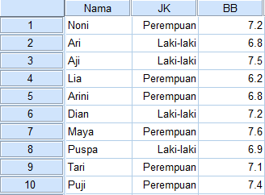

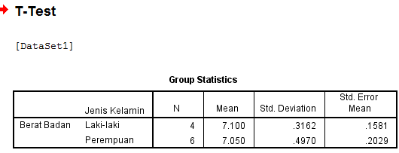

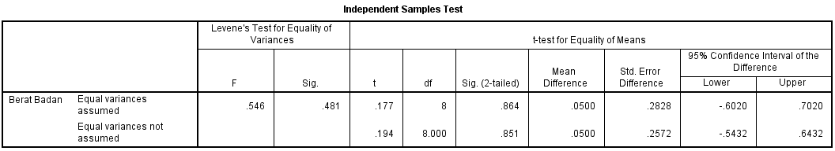

**Analisis Data**

1. Group Statistics

Memberi ringkasan statistic dari variable jenis kelamin Laki-laki dan Perempuan :

* Jumlah bayi laki-laki yaitu 4 (N=4) dan bayi perempuan yaitu 6 (N=6).
* Rata-rata berat badan bayi laki-laki = 7.1, rata-rata berat badan bayi perempuan = 7.05.
* Nilai standar deviasi untuk bayi laki-laki adalah 0.3162 dan untuk bayi perempuan adalah 0.4970.
* Standar error rata-rata untuk bayi laki-laki adalah 0.1581 dan bayi perempuan adalah 0.2029.

1. Independent Sample Test

Untuk melakukan uji rata-rata berat badan bayi laki-laki dan perempuan digunakan angka t Test.

Rumusan Hipotesa (dugaan) :

H0 : Tidak ada perbedaan rata-rata berat badan antara bayi laki-laki dan perempuan.

H1 : Ada perbedaan rata-rata berat badan antara bayi laki-laki dan perempuan.

Sig >α/2 = 0.864 > 0.025, maka **H0 diterima.**

Artinya, tidak ada perbedaan rata-rata berat badan antara bayi laki-laki dan perempuan.

1. **KESIMPULAN**

Dari pembahasan praktikum diatas dapat disimpulkan bahwa pengambilan keputusan bisa dilakukan dengan dugaan sementara (hipotesis) kemudian jika probabilitas lebih dari 0.05maka hipotesis (H0) diterima dan sebaliknya jika probabilitas kurang dari 0.05 maka hipotesis (H0) ditolak. Kemudian dari probabilitas tersebut dapat disimpulkan perbandingan rata-rata dua sampel independen.

1. **LISTING**

